实 验 报 告 本

课程名称： | Java基础
学生姓名： | 谢玉伸 | 学 号： | 14143901527
院 别： | 信息与通信工程学院 | 班 级： | 信工14-2BF
任课教师： | 潘 理 | 指导教师： | 潘 理

二0 一六 ── 二0一七 学年第 一 学期
湖南理工学院教务处监制

实验名称 | 屏幕截图工具扩展 |  |  |  | 实验方案 |  | 实验成绩
实验日期 | 2016.11.25 | 实 验 室 | 信息系统设计与仿真室 |  | 实验操作
班 级 | 信工14-2BF | 姓 名 | 谢玉伸 |  | 实验结果

- 实验任务（4课时）
使用java编写一个屏幕截图工具扩展。
扩展内容：
添加了图片查看器。
添加了主程序窗口实现最小化操作。

- 实验设计
- 总体设计
- 先设计图片查看器，能够简单查看图片。
- 再添加截屏功能。
- 最后添加托盘图标，实现托盘功能。

- 详细设计
屏幕图像及工具的显示；
鼠标和按钮的事件监听；
保存图像；
复制图像到剪贴板；
创建系统托盘；
菜单动作事件监听和处理；

- 运行测试
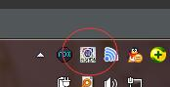
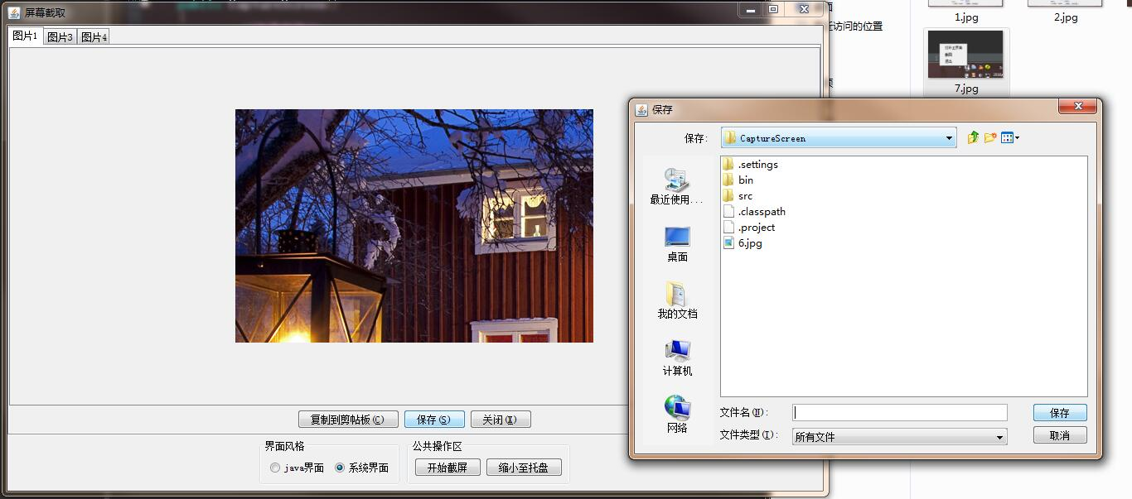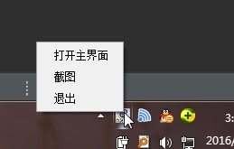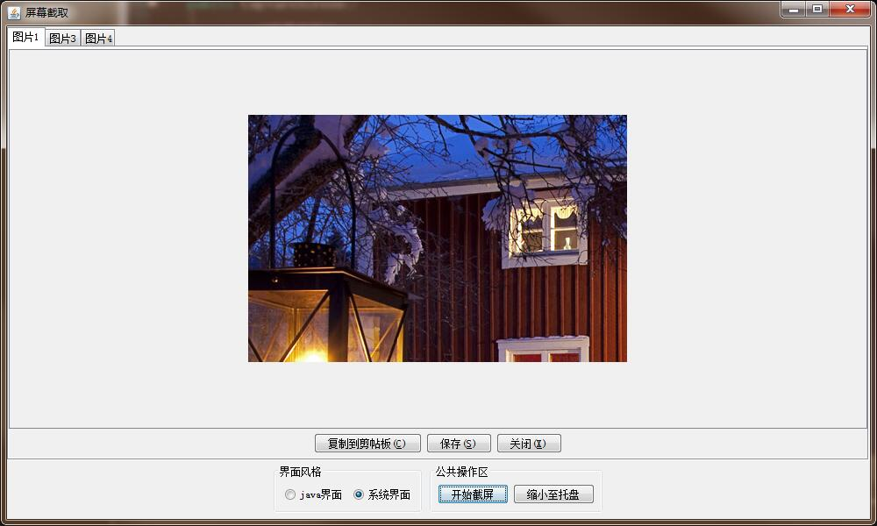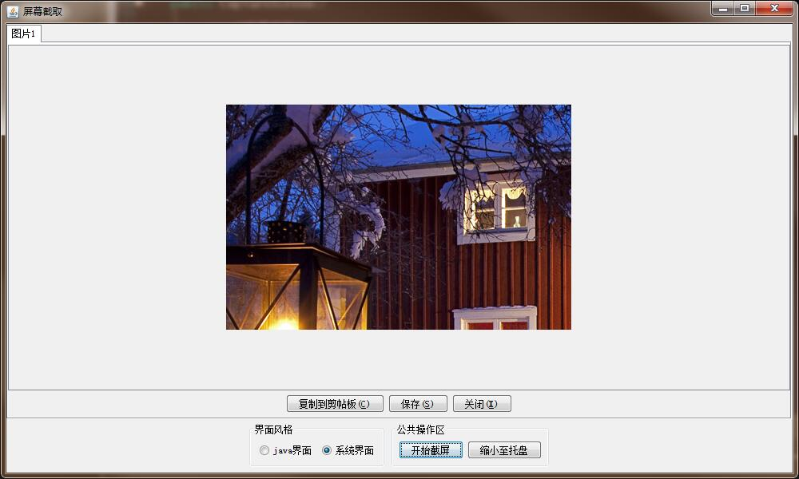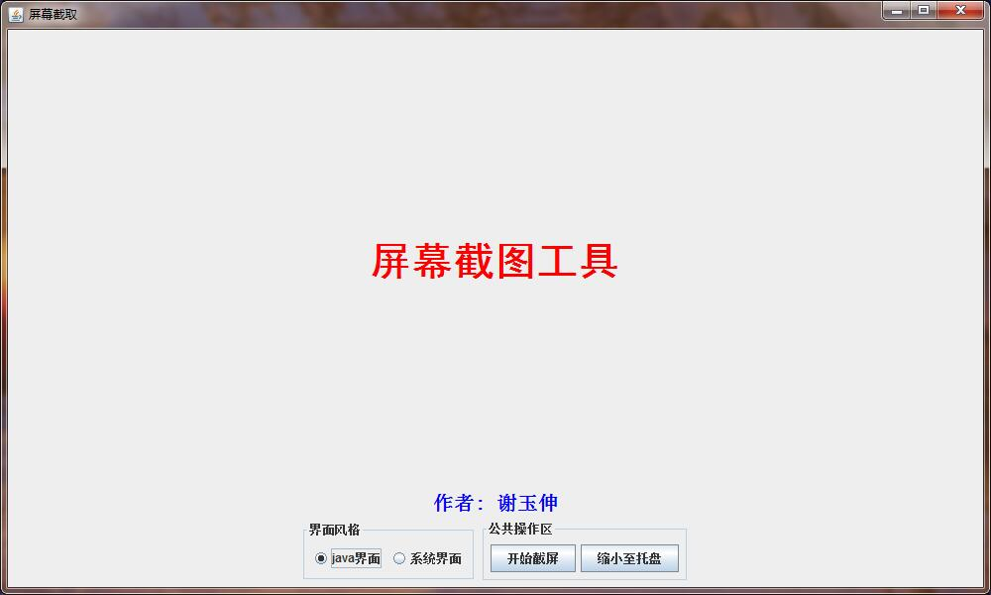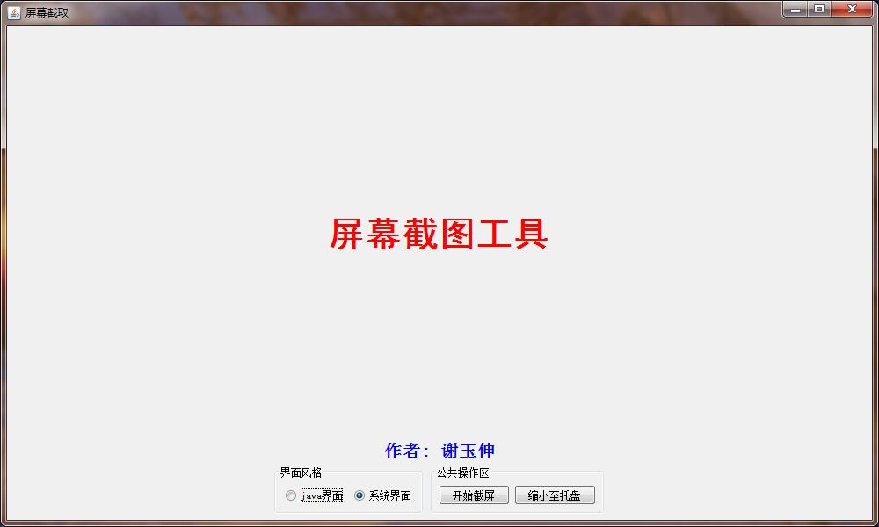

- 总结分析
先搭框架，再砌积木，边写边测，逐步优化。这样编程就有条有理，减少逻辑上的错误。在方法的实现上，先建立一个小窗口进行测试，测试完成后再加入工程。对于BUG，要冷静思索，增添标志，使用try...catch语句便与调试和维护。模块化编程，功能单独调试，最后拼接在一起。还要学会建立模板类，后面的工程可以直接使用。

